

**ANALISIS PEMELIHARAAN MESIN PEWARNAAN DENGAN**

**METODE *RELIABILITY CENTERED MAINTENANCE* II**

**PADA PT. FHG FUHUA HONG’ANG TEXTILE KOTA**

**FUQING**

**SKRIPSI**

Diajukan Sebagai Salah Satu Syarat Dalam Rangka Penyelesaian Studi

Untuk Mencapai Gelar Sarjana Teknik

Program Studi Teknik Industri

Oleh :

**RESTU LUKMAN FAKIH**

**NPM. 6320600013**

**PROGRAM STUDI TEKNIK INDUSTRI**

**FAKULTAS TEKNIK DAN ILMU KOMPUTER**

**UNIVERSITAS PANCASAKTI TEGAL**

**2024**

**LEMBAR PERSETUJUAN NASKAH SKRIPSI**

Judul : “Analisis Pemeliharaan Mesin Pewarnaan Dengan Metode *Reliability Centered Maintenance* II Pada PT. FHG Fuhua Hong’ang Textile Kota Fuqing

Nama Penulis : Restu Lukman Fakih

NPM : 6320600013

Telah disetujui oleh dosen pembimbing untuk dipertahankan dihadapan siding dewan penguji skripsi Fakultas Teknik dan Ilmu Komputer Universitas Pancasakti Tegal.

Hari : Selasa

Tanggal : 23 Juli 2024

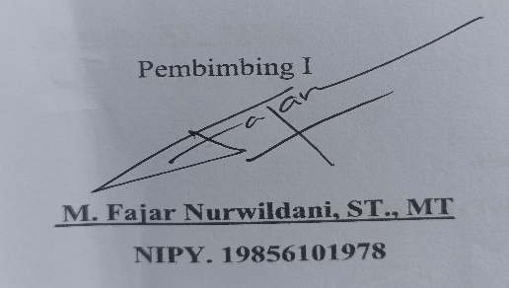

**HALAMAN PENGESAHAN KELULUSAN UJIAN**

Telah dipertahankan dihadapan sidang Dewan Penguji Skripsi Fakultas Teknik dan Ilmu Komputer Universitas Pancasakti Tegal.

Pada Hari : Selasa

Tanggal : 23 Juli 2024

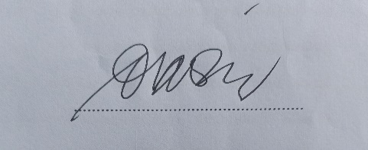Ketua Sidang

**Ahmad Farid, ST.,MT**

NIPY. 191511101978

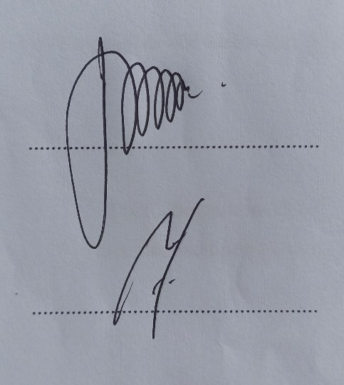

Penguji Utama

**Saufik Luthfianto, ST.,MT**

NIPY. 18752531981

Penguji 1

**Moh. Cipto Sugiono, ST., MT**

NIPY. 300655193

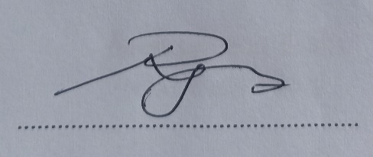

Penguji 2

**Rusnoto, ST., MEng**

NIPY. 14054121974

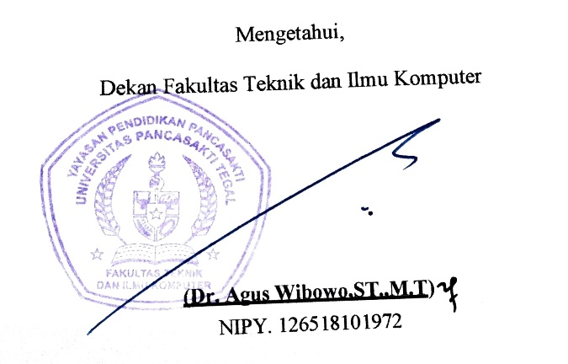

**HALAMAN PERNYATAAN**

Dengan ini saya menyatakan bahwa skripsi saya yang berjudul “Analisis Pemeliharaan Mesin Pewarnaan Dengan Metode *Reliability Centered Maintenance* II Pada PT. FHG Fuhua Honggang Textile Kota Fuqing” ini beserta seluruh isinya benar-benar karya sendiri dan saya tidak akan melakukan penjiplakan atau pengutipan dengan cara-cara yang tidak sesuai dengan etika keilmuan yang berlaku dalam masyarakat . Atas pernyataan ini saya siap menanggung resiko atau sangsi yang dijatuhkan kepada saya apabila dikemudian hari ditemukan adanya pelanggaran terhadap etika keilmuan dalam karya saya, atau ada klaim dari pihak lain terhadap keaslian karya saya sendiri.

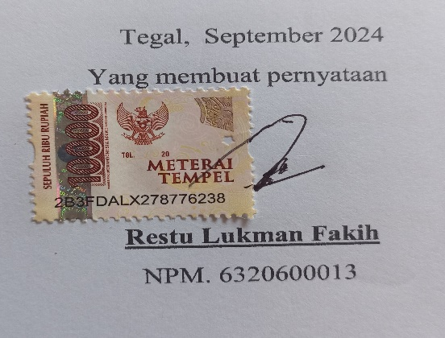**MOTO DAN PERSEMBAHAN**

**MOTTO**

*“Usaha tidak akan mengkhianati hasil”*

*“Rahasia kesuksessanmu ditentukan oleh agenda harian mu”*

**PERSEMBAHAN**

Tiada lembar yang paling inti dalam laporan sekripsi ini kecuali lembar pengesahan. Laporan skripsi ini saya persembahkan sebagai tanda bukti kepada orang tua, sahabat, serta teman-teman yang selalu memberi support untuk menyelesaikan skripsi ini. Terlambar lulus atau lulus tidak tepat waktu bukanlah sebuah kejahatan, bukan pula sebuah aib. Alangkah kerdilnya jika mengukur kecerdasan seseorang hanya dari siapa yang paling cepat lulus. Bukankah sebaik-baiknya skripsi adalah skripsi yang selesai? Karena mungkin ada suatu hal dibalik itu semua, dan percayalah alasan saya disini merupakan alasan yang sepenuhnya baik.

**ABSTRAK**

RESTU LUKMAN FAKIH, 2024 **“Analisis Pemeliharaan Mesin Pewarnaan Dengan Metode RCM (*Reability Centered Maintenance*) Pada PT. FHG Fuhua Hong’ang Textile Kota Fuqing”.** Laporan Skripsi Teknik Industri Fakultas Teknik dan Ilmu Komputer Universitas Pancasakti Tegal.

Pemeliharaan mesin adalah sebagai suatu kombinasi dari berbagai tindakan yang dilakukan untuk menjaga suatu barang dalam, atau memperbaiki sampai suatu kondisi yang bisa diterima. Tujuan penelitian ini adalah untuk menjaga keandalan (*Reliability*) agar mesin-mesin tersebut tetap dapat beroperasi dengan baik.

*Reliability Centered Maintenance* RCM merupakan suatu proses yang digunakan untuk menentukan apa yang dikerjakan untuk menjamin setiap aset fisik tetap bekerja sesuai yang diinginkan atau perawatan yang efektif.. Variabel bebasnya yaitu efektivitas peralatan secara keseluruhan dan variabel terikatnya adalah perawatan mesin pewarnaan kain.

Hasil dari penelitian ini adalah dengan menggunakan metode *Failure Mode and Effect Analysis* (FMEA) diperoleh data kegagalan yang memiliki nilai *Risk Priority Number* (RPN) tertinggi antara lain pada *Doffing Frame* RPN 120, kedua pada komponen *Cylinder Part* memiliki RPN 105, ketiga pada *Charging Pump* dengan nilai RPN 96, yang keempat *Charging Barrel* dengan nilai RPN 72, dan kelima *Fabric block alarm* dengan nilai RPN 60. Berdasarkan hasil analisa dengan menggunakan metode *Logic Tree Analysis* (LTA) diperoleh analisa kekritisan dari kegagalan pada 5 komponen yang terpilih sebagai prioritas untuk dilakukannya tindakan perawatan. Tindakan perawatan mesin *Jet Dyeing Machine* untuk strategi perencanaan perawatan dalam bentuk *Task Selection* RCM II *Decision Worksheet* mesin *Jet Dyeing Machine* pada komponen *Doffing Frame*, *Cylinder part, Charging Pump*, *Charging Barrel,* dan *Fabric block alarm.* Memberikan tindakan perawatan yang tepat dan sesuai berdasarkan analisa dengan metode *Reliability Centered Maintenance* II (RCM II) dalam upaya meningkatkan produktivitas mesin.

**Kata Kunci :** Analisis Pemeliharaan Mesin Pewarnaan dengan Metode *Reliability Centered Maintenance* II

**ABSTRACT**

RESTU LUKMAN FAKIH, 2024 **"*Analysis of Dyeing Machine Maintenance Using the RCM (Reability Centered Maintenance) Method at PT. FHG Fuhua Hong ang Textile Kota Fuging”.*** *Industrial Engineering Thesis Report, Faculty of Engineering and Computer Science, Pancasakti University, Tegal*

*Machine maintenance is a combination of various actions taken to maintain an item in or repair it to an acceptable conditions. The aim of this research is to maintain reliability so that the machines can continue to operate well.*

*Reliability Centered Maintenance RCM is the process used to determine what must be done to ensure each physical asset continues to function as intended or is maintained effectively.The independent variable is overall equipment effectiveness and the dependent variable is fabric dyeing machine maintenance.*

*This happens because machine maintenance is carried out by checking and replacing damaged components every week Failure Mode and Effect Analysis (FMEA) method obtained failure data that had the highest Risk Priority Number (RPN) value, including the Doffing Frame RPN 120, the second for the Cylinder Part component had an RPN of 105, the third for the Charging Pump with an RPN value of 96, the fourth Charging Barrel with an RPN value of 72, and the fifth Fabric block alarm with an RPN value of 60. Based on the results of the analysis using the Logic Tree Analysis (LTA) method, a criticality analysis of the failures of the 5 components selected as priorities for maintenance action was obtained. Doffing Frame, Cylinder part, Charging Pump, Charging Barrel and Fabric block alarm components. Providing appropriate and appropriate maintenance actions based on analysis using the Reliability Centered Maintenance II (RCM II) method in an effort to increase machine productivity.*

**Keyword :** *Analysis Of Dyeing Machine Maintenance using The Reliability Centered Maintenance II Metode.*

**PRAKATA**

Dengan memanjatkan puja dan puji syukur ke hadirat Allah SWT yang telah memberikan petunjuk, taufik dan hidayah-Nya, sehingga penulis dapat menyelesaikan skripsi ini dengan judul “ Analisis Pemeliharaan Mesin Pewarnaan dengan Metode *Reliability Centered Maintenance* Pada PT. FHG Fuhua Hong’ang Textile Kota Fuqing”. Dalaam penyusunan skripsi ini dimaksudkan untuk memenuhi salah satu syarat dalam rangka menyelesaikan studi strata Program Studi Teknik Industri.

Dalam penyusunan dan penulisan skripsi ini tidak lepas dari bantuan dan bimbingan berbagai pihak. Dalam kesempatan ini penulis mengucapkan terimakasih yang sebesar-besarnya kepada :

1. Bapak Dr. Agus Wibowo, S.T. MT. selaku Dekan Fakultas Teknik dan Ilmu Komputer Universitas Pancasakti Tegal.

2. Bapak M. Fajar Nurwildani, S.T. MT selaku Dosen Pembimbing I.

3. Bapak Rusnoto, S.T M.Eng selaku Dosen Pembimbing II

4. Segenap Dosen dan Staf Fakultas Teknik dan Ilmu Komputer Universitas Pancasakti Tegal

5. Bapak dan ibuku yang tak pernah lelah mendoakanku.

6. Teman-teman baik di kampus maupun di Kantor Lingkungan Hidup Kota Tegal yang telah memberikan dukungan moral dalam penyusunan skripsi ini.

7. Semua pihak yang telah membantu hingga laporan ini selesai, semoga bantuan dan bimbingan yang telah diberikan mendapat balasan yang sesuai dari Allah SWT.

Penulis telah mencoba membuat laporan sesempurna mungkin semampu kemampuan penulis, namun demikian mungkin ada yang kekurangan yang tidak terlihat oleh penulis untuk itu mohon masukan untuk kebaikan dan pemaafanyya. Harapan penulis, semoga skripsi ini dapat bermanfaat bagi kita semua. Amin

Penulis telah mencoba membuat laporan sesempurna mungkin semampu kemampuan penulis, namun demikian mungkin ada yang kekurangan yang tidak terlihat oleh penulis untuk itu mohon masukan untuk kebaikan dan pemaafanyya. Harapan penulis, semoga skripsi ini dapat bermanfaat bagi kita semua. Amin

Tegal, Juli 2024

Penulis

# BAB I

# PENDAHULUAN

## 1.1 Latar Belakang Masalah

Dalam dunia industri, mesin merupakan salah satu unsur sangat penting dalam menghasilkan suatu produk yang nantinya dapat dipasarkan. Mesin dengan keandalan yang baik dapat menjadi salah satu penentu baik terlaksananya suatu proses produksi. Apabila suatu mesin mengalami kerusakan, maka kegiatan produksi akan terhambat. Dalam hal ini diperlukan kegiatan perawatan mesin yang baik dan terencana agar kegiatan produksi dapat terlaksana secara efektif dan efisien sehingga produk yang mempunyai kualitas yang tinggi.

Bagi pabrik atau perusahaan dengan kegiatan produksi yang cukup besar, kegiatan perawatan mesin cukup penting untuk dilaksanakan. Kegiatan pemeliharaan harus dilaksanakn untuk meminimalkan kerusakan mesin yang tidak terduga. Pemeliharaan adalah suatu kegiatan yang ditujukan untuk kegiatan pemeliharaan dan pemeliharaan fasilitas yang ada, serta perbaikan penyesuaian atau penggantian yang diperlukan untuk menjamin kondisi operasional produksi sesuai dengan rencana yang ada. Dengan melakukan aktivitas perawatan rutin, kerusakan tak terduga pada kain dapat dihindari dan diminimalisir.

Menurut Syahrudin (2021), penelitiannya bertujuan untuk mengetahui komponen kritis mesin, proses penggabungan faktor kualitatif dan kuantitatif komponen kritis mesin dalam tabel keputusan RCM*,* serta menentukan dasar kebijakan perawatan yang optimal pada komponen mesin yang kritis di PLTD. Sedangkan menurut Adri Yahya Pamungkas (2019), dalam penelitiannya bertujuan untuk mengevaluasi management pemeliharaan mesin dengan metode yang berpusat pada keandalan.

PT. FHG merupakan perusahaan manufaktur yang bergerak di bidang tekstile yang proses produksinya banyak menggunakan mesin dan peralatan. Permasalahan yang sering muncul dalam proses produksi mempengaruhi keberhasilan pencapaian tujuan perusahaan. Perusahaan mempunyai tujuan agar proses produksi dapat berjalan dengan baik oleh karena itu untuk mencapai tujuan tersebut maka kondisi peralatan dan mesin harus dalam keadaan baik dan terawat. Kondisi mesin dan peralatan di perusahaan harus dilakukan pemeliharaan terjadwal.

Metode pengobatan yang digunakan PT. FHG selalu menerapkan pemeliharaan korektif (penggantian komponen dilakukan hanya jika terjadi kerusakan atau pemeliharaan dilakukan apabila muncul cacat pada produk yang diproduksi). Metode pemeliharaan korektif dirasa kurang mampu menyelesaikan rmasalah kerusakan mesin khususnya mesin pewarna. Oleh karena itu diperlukan suatu metode yang mampu menganalisis dan menentukan strategi pemeliharaan yang efektif untuk menghindari kerusakan yang tidak terduga. Metode *Reliability Centetered Maintenance* (RCM) dipilih karena menerapkan analisis yang komprehensif mulai dari analisis pengoprasian sistem, dampak kegagalan hingga pemilihan tindakan pemeliharaan terhadap komponen yang gagal. Tingkat kekritisan suatu komponen terhadap kerusakan juga dapat dianalisis dengan menggunakan metode pemeliharaan yang berpusat pada keandalansehingga pihak manufaktur mengetahui komponen mana yang beresiko lebih sering mengalami kegagalan.

Metode *Reliability Centered Maintenance* (RCM) harus mampu menentukan strategi perawatan yang efektif dan efisien untuk mengatasi permasalahan kerusakan pada mesin produksi. Melalui aplikasi *Reliability Centered Maintenance* (RCM) dapat diperoleh informasi apa saja yang harus dilakukan agar peralatan / mesin tetap dapat berfungsi dengan baik. Selain itu, beberapa orang mendefinisikan pemeliharaan yang berpusat pada keandalan sebagai metode yang digunakan untuk mengembangkan dan memilih alternatif desain pemeliharaan berdasarkan kriteria keselamatan operasional. Selain itu, metode perawatan yang berpusat pada keandalan mempunyai keunggulan dalam menentukan program perawatan yang berfokus pada komponen atau kritis (*Critical Item List*) dan menghilangkan aktivitas perawatan yang tidak diperlu dengan menentukan interval perawatan yang optimal.

Dibawah ini beberapa mesin yang sering mengalami kerusakan yaitu seperti mesin *Jet Dyeing*, *Bundle Dyeing,* Mesin pencelup kemasan, *Paddle Dyeing Winch Dyeing Machine*, *Sample Dyeing*, *Boiler, dan tin flow*. Mengenai permasalahan ini dapat disimpulkan bahwa jenis mesin apapun harus diperlukan pengecekan setiap minggunya tanpa harus menunggu kerusakan terlebih dahulu untuk mengurangi biaya perawatan. Dengan demikian,kesalahan atau kerusakan dapat menghambat proses produksi dan produk yang dihasilkan mengalami penurunan kualitas. Oleh karena itu, dalam hal ini perbaikan dapat dilakukan segera sebelum terjadi kerusakan yang fatal.

Berdasarkan uraian diatas dapat diketahui bahwa PT. FHG masih mengalami kerusakan atau kebangkrutan*.* Oleh karena itu pemeliharaan preventif diperlukan untuk memperbaiki kerusakan yang terjadi pada mesin produksi. Sehingga penulis tertarik untuk melakukan penelitian dengan judul : **ANALISIS PEMELIHARAAN MESIN PEWARNAAN DENGAN METODE RCM (*Reability Centered Maintenance*) Pada PT. FHG (Fuhua Hong’ang) Textile Kota Fuqing.**

## 1.2 Perumusan Masalah

Berdasarkan konteks permasalahan diatas, penulis dapat merumuskan permasalahan yang dihadapi perusahaan sebagai berikut :

Berdasarkan konteks permasalahan diatas maka, permasalahan yang muncul dalam bisnis adalah sering terjadinya *downtime*, sehingga mengganggu proses produksi sehingga target tidak tercapai yang mengakibatkan kerugian bagi perusahaan. Maka dari itu perlu dilakukan upaya-upaya yang efektif dan tepat dalam pemeliharaan mesin *Jet Dyeing Machine* supaya dapat menangani dan mencegah masalah yang timbul, dan diperlukan strategi perencanaan perawatan untuk meminimalkan terjadinya kegagalan mesin *Jet Dyeing Machine* serta diharapkan dapat mengurangi *downtime* pada mesin *Jet Dyeing Machine*.

## 1.3 Tujuan Dan Manfaat Penelitian

### Tujuan

1. Mengetahui komponen mesin kritis yang mempunyai downtime tertinggi
2. Mengetahui tingkat keandalan suatu komponen berdasarkan data historis perbaikan
3. Menentukan jadwal perawatan mesin yang sering mengalami downtime
4. Mengetahui perbandingan biaya

### Manfaat Penelitian

1. Bagi Perusahaan

Sebagai kontriibusi untuk merencanakan lebih lanjut pemeliharaan mesin dan meningkatkan kualitas mesin untuk meningkatkan proses produksi.

1. Bagi Peneliti

Semoga penelitian ini dapat lebih bermanfaat bagi peneliti dan dapat menerapkan teori-teori yang diperoleh selama penelitian.

1. Bagi Peneliti Selanjutnya

Melalui penelitian ini kami berharap agar peneliti selanjutnya dapat menjadikan referensi ketika peneliti selanjutnya meneliti judul yang sama.

## 1.4 Sistematika Penulisan

**BAB I : PENDAHULUAN**

Bab ini menguraikan tentang Latar Belakang, rumusan Masalah, Tujuan dan Manfaat Sistematika Penelitian, dan Penulisan.

**BAB II : LANDASAN TEORI**

Bab ini menjelaskan tentang pengertian pemeliharaan, tujuan pemeliharaan, aktivitas dan aktivitas pemeliharaan, memahami RCM, Prinsip RCM, Metode RCM, Tujuan

**BAB III : METODE PENELITIAN**

Bab ini menjelaskan Teknik Pengumpulan Data, Waktu dan Tempat Penelitian, Variabel Penelitian, Diagram Alir Penelitian, dan Metode Analisis Data.

**BAB IV : HASIL DAN PEMBAHASAN**

Bab ini menjelaskan temuan penelitian, analisis data, serta pengujian hipotesis.

**BAB V** **: PENUTUP**

Bab ini menyajikan simpulan dan saran terkait penelitian yang penulis sampaikan sebagai hasil refleksi yang bermanfaat bagi penulis, perusahaan dan pembaca.

# BAB II

# LANDASAN TEORI

## 2.1 Landasan Teori

### **2.1.1 Pengertian Perawatan (*Maintenance*)**

Pengertian pemeliharaan adalah upaya yang dilakukan untuk menjaga kinerja peralatan atau mesin pada suatu pabrik agar dapat berfungsi dengan baik. Istilah perawatan berasal dari bahasa Yunani berarti perawatan, dan pemelihara.

Menurut Hadi Pranoto (2015), pemeliharaan adalah memastikan peralatan atau mesin yang ada pada suatu pabrik dapat menjalankan fungsinya sebagai menemestinya. Menurut Budi Harstanto (2013), Perawatan adalah serangkaian kegiatan yang bertujuan untuk menjaga peralatan atau mesin dalam kondisi baik.

Menurut pandangan lain pemeliharaan berate kombinasi berbagai tindakan yang dilakukan untuk memelihara suatu objek atau memperbaikinya ke kondisi yang dapat diterima (Sari,2016).

Pemeliharaan dibagi menjadi dua bagian yaitu :

1. Pemeliharaan Preventifmerupakan kegiatan pemeliharaan yang dilakukan untuk mencagah kerusakan yang tidak diharapkan dan untuk mengetahui kondisi dimana instalasi produksi mengalami kerusakan pada saat digunakan.

Pelaksanaan kegiatan pemeliharaan preventifdibedakan menjadi dua :

1. Pemeliharaan rutin merupakan kegiatan pemeliharaan yang dilakukan setiap hari.
2. Pemeliharaan berkala adalah kegiatan pemeliharaan dan pemeliharaan yang dilakukan secara berkala atau dalam jangka waktu tertentu.
3. Pemeliharaan pasca bencana (pemelihaarn korektif atau kerusakan) yaitu pemeliharaan kegiatan yang dilakukan setelah terjadinya kerusakan pada suatu mesin atau peralatan sehingga tidak dapat berfungsi sebagaimana mestinya.

### **2.1.2 Tujuan Pemeliharaan**

Menurut Ansori dan Mustajib (2013), tujuan pemeliharaan adalah :

1. Untuk membantu kemampuan mesin dalam memenuhi kebutuhan berdasarakan fungsinya.
2. Melakukan aktivitas pemeliharaansecara efektif dan efisien untuk tercapai tingkat biaya pemeliharaan serendah mungkin.
3. Menjaga kualitas produk yang disyaratkan dan aktivitas produksi yang tidak terputus.
4. Hindari aktivitas pemeliharaan yang dapat membahayakan keselamatan pekerja.

### **Tugas dan Kegiatan Pemeliharaan**

Menurut Sofyan Assauri, Tugas dan kegiatan pemeliharaan adalah :

1. Inspeksi (*Inspection*)

Kegiatan Inspeksi meliputi pengendalian atau pemeriksaan secara berkala terhadap bangunan dan peralatan pabrik, sesuai dengan rencana. Tujuan kegiatan pemeriksaan ini adalah untuk mengetahui apakah perusahaan industri tersebut mempunyai peralatan atau fasilitas produksi yang baik.

1. Kegiatan Rekayasa (*Engineering*)

Kegiatan Rekayasa mencakup kegiatan pengujian terhadap peralatan mesin yang baru dibeli.

1. Kegiatan Produksi (*Production*)

Kegiatan Produksi merupakan kegiatan yang paling penting karena jika tidak dilakukan perawatan mesin dengan baik maka hasil dari dari proses produksi akan menurunkan kualitas suatu barang. Sebaliknya jika pemeliharaan dilakukan dengan melaksanakan pekerjaan yang diusulkan atau direncanakan maka kegiatan pengolahan dapat berjalan dengan baik sesuai rencana.

1. Pekerjaan Administratif (*Critical Work*)

Kegiatan ini merupakan kegiatan yang berkaitan dengan akutansi, pencatatan biaya yang selama pelaksanaan pekerjaan pemeliharaan. Kegiatan registrasi ini meliputi perencanaan dan penyusunan jadwal yaitu rencana kapan mesin di periksa.

### **Fungsi Pemeliharaan**

Berikut ini fungsi pemeliharaan, yaitu :

1. Dapat menekan sekecil mungkin terdapatnya kemungkinan kerusakan terberat dari mesin dan peralatan produksi, sehingga proses produksi dapat berjalan dengan normal.
2. Dengan adanya kelancaran proses produksi dalam perusahaan maka kualitas bahan baku yang dihasilkan akan semakin baik.

### **2.1.5 Pengertian RCM (Reliability Centered Maintenance)**

RCM (*Reliability Centered Maintenance*a) adalah proses tindakan apa yang harus diambil untuk memastikan bahwa aset fisik dapat bekerja seperti yang diharapkan dalam lingkungan pengoperasian atau pemeliharaan saat ini yang menggabungkan strategi pencegahan dan perbaikan. Pemeliharaan untuk meningkatkan masa pakai dan mengurangi biaya.

Pemeliharaan keandalan*,* menurut banyak definisi adalah proses menentukan apa yang perlu dilakukan untuk menjaga aset fisik berfungsi sebagaimana mestinya, atau suatu proses menentukan pemeliharaan yang tepat.

Sedangkan menurut Anthony Smith dalam bukunya yang *Reliability Focuse Maintenance,* suatu metode telah didefinisikan untuk mengembangkan, memilih dan menetapkan strategi pemeliharaan alternatif berdasarkan oprasional, ekonomi, dan keselamatan.

Keuntungan metode RCM (*Reliability Centered Maintenance*) adalah :

* Program pemeliharaan yang efisien dapat dilakukan.
* Biaya pemeliharaan dikurangi dengan mengurangi atau menghilangkan prosesdur pemeliharaan yang tidak perlu.
* Meminimalkan kerusakan yang tidak disengaja atau kerusakan pada mesinn produksi.
* Meningkatkan keandalan peralatan, agar hasil produksinya baik.

Sedangkan kekurangannya yaitu :

* Biaya pemeliharaan yang sangat tinggi, membuat perusahaan berada dalam kesulitan.

Penggunaan pendekatan RCM dapat memberikan menfaat antara lain :

Peningkatan focus keselamatan dan lingkungan, peningkatan efisiensi operasional, biaya pengoperasian dan biaya pemeliharaan lebih rendah, ketersediaan dan keandalan peralatan, yang lebih besar, umur komponen yang lebih lama, database yang lebih komprehensif, motivasi individu dan kerja sama yang lebih baik antar departemen suatu perusahaan (Ahmadi,2017).

**2.1.6** Adapun 7 prinsip RCM adalah sebagai berikut :

1. Untuk menjaga suatu sistem tetap berfungsi, jangan hanya sekerdar menjaga suatu alat dalam kondisi baik, namun tetap menjaganya dalam kondisi baik.
2. Berfokus pada kinerja sistem, dan bukan pada suatu komponen, yaitu jika salah satu komponen gagal, sistem masih dapat menjalankan fungsi utamanya.
3. Kehandalan**,** yaitu kemampuan sistem/peralatan untuk terus bekerja sebagaimana mestinya.
4. Menjaga integritas operasi sistem sesuai dengan kondisi yang dirancang untuk sistem tersebut.
5. Mengutamakan masalah keamanan dan keungan.
6. Mendefinisikan kegagalan sebagai suatu kondisi yang tidak memuaskan atau tidak memenuhi harapan yang di ukur oleh kinerja yang ditentukan.
7. Hasil yang dapat diandalkan/transparan harus dilakukan untuk mengurangi jumlah kesalahan atau yang disebabkan oleh kesalahan
   * 1. **Dasar –Dasar Kegiatan RCM (*Reliability Centered Maintenance*)**

Proses RCM diterapkan menjelang mengerti instansi pemeliharaan agar dilaksanakan tambah baik. RCM digunakan menjelang menetapkan tindakan apa saja yang harus dilakukan menjelang melatih kemahiran dan kemampu-rawatan (*maintainability*) suatu tata sumber sejak perancangannya. RCM dana upaya diterapkan waktu rancang bangun dan tingkat peluasan dan diterapkan kembali, setiap operasional menjelang meneruskan urusan pemeliharaan yang bermanfaat bersandarkan muka lika liku kehidupan faktor tersebut.

* + 1. **Komponen RCM (*Reliability Centered Maintenance*)**

Ada empat komponen utama pemeliharaan berbabis keandalan (RCM) seperti yang ditunjukan pada gambar 2.1 , pemeliharaan reaktif, pemeliharaan preventif, pengujian dan inspeksi prediktif, dan pemeliharaan preventif.

RCM Components

**Gambar 2.1** Diagram Komponen RCM

* 1. **Preventive maintenance (PM)** bagian terpenting adalah pemeliharaan. Pemeliharaan preventif dapat diartikan sebagai kegiatan pemeliharaan untuk menjaga sistem/sub-rakitan tetap beroperasi dengan memberikan pengamatan yang sistematis, mengidentifikasi dan memperbaiki kerusakan besar. Beberapa tujuan utama dari produk komponen, mengurangi kegagalan komponen kritis, serta merancangkan dan penjadwalkan aktivitas pemeliharaan.

Untuk mengembangkan program pemeliharaan preventif yang efektif, diperlukan banyak hal diantara lain catatan riwayat perawatan sepeda motor, rekomendasi pabrikan, instruksi servis(manual servis), identifikasi seluruh suku cadang, peralatan dan perkakas pengujian, informasi negative berdasarkan masalah, penyebab atau fungsi yang diambil.

* 1. **ReactiveMaintenance.**Jenis pemeliharaan inidikenalsebagai pemeliharaan kerusakan, pemeliharaan kerusakan, kegagalan, atau pemeliharaan. Saat menggunakanpendekatan pemeliharaanperalatan diperbaiki, dipelihara, atau diganti jika barang tersebut rusak. Jenis pemeliharaan ini dikatakan setara dengan kegagalan komponen, bagian, atau sistem apa pun. Tanpa pemeliharaan reaktif yang konsisten, akan terjadi tingkat penggantian komponenyangtinggi, upaya pemeliharaan yang tinggi, dan persentase pemeliharaan tidak terjadwal yang tinggi. Selain itu, sifat rencana pemeliharaan darurat mempengaruhi umur properti. Pemeliharaan reaktif dapat diajarkan dengan benar sebagaikeputusanpenting,berdasarkan kesimpulan dari analisis RCMbahwa probabilitas membandingkan biayakerusakan dengan biaya pemeliharaan yang diperlukan untuk mengurangi biaya kerusakan
  2. **Tes Prediksi dan Inpeksi (Predictive Testing dan Inspection/PTI)** Meskipun ada banyak metodeyang dapat digunakan untuk menentukan waktu PM,tidakada satupun yangvalid sampai karakteristik sebenarnya dari suatu bagian diperoleh. Biasanyainformasiinitidak diberikan oleh pihak pabrikan sehinggakitaharus menunggu rencana perbaikannya terlebih dahulu. PTIdapatdigunakanuntukmembuat rencana pemeliharaan tepat waktu, karenahasilnya diverifikasi dengan metode peralatan pemantauan. Data PTI dapat digunakan secara berkala untuk menentukan karakteristik perangkat, membandingkan dataantar perangkat, melakukan analisis proses statistik dan banyak lagi. PTItidak bisa dijadikan satusatunyametode pemeliharaan, karenaPTItidak bisa menghilangkan semua kesalahan. Namun pengalaman menunjukkan bahwa PTI sangatberguna dalam menentukankondisi suatu bagian sehubungan dengan umurnya.
  3. **Proactive Maintenance**.

Jenis pemeliharaan ini membantu meningkatkan pemeliharaan melalui tindakan seperti desain, pengerjaan, pemasangan, penjadwalan, dan prosedur pemeliharaan yang lebih baik. Karakteristik pemeliharaan proaktif mencakup penerapan proses pengembangan berkelanjutan, menggunakan umpan balik dan komunikasi untuk memastikan bahwa perubahan desain/prosedur yang dibuat oleh perancang/manajemen efektif, memastikan bahwa pemeliharaan tidak terjadi secara terpisah, dengan tujuan akhir untuk mengoptimalkan dan mengintegrasikan metode pemeliharaan dengan teknologi pada setiap aplikasinya. Hal ini termasuk melakukan analisis akar penyebab kegagalan dan analisis prediktif untuk meningkatkan efektivitas pemeliharaan, melakukan evaluasi berkala terhadap konten teknis dan kesenjangan kinerja antara tugas-tugas pemeliharaan, meningkatkan fungsionalitas dengan mendukung pemeliharaan dalam merencanakan program pemeliharaan, dan menggunakan pandangan siklus hidup pemeliharaan dan fungsi yang didukungnya..

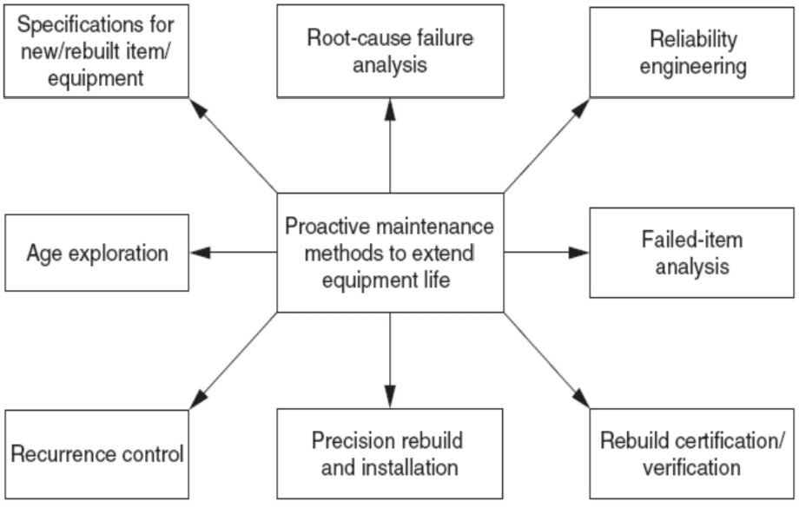

**Gambar 2. 2** Teknik Perawatan Preventif untuk memperpanjang Umur Peralatan

Gambar di atas menunjukkan delapan teknik utama yang digunakan pemeliharaan preventif untuk memperpanjang umur peralatan. Beberapa istilah di atas dijelaskan sebagai berikut:

1. Teknologi sejati mengacu pada pendekatan pemeliharaan preventif dengan mendesain ulang, memodifikasi, mengembangkan elemen/bagian, atau menggantinya dengan yang lebih baik.
2. Analisis barang yang gagal Ini mencakup inspeksivisual terhadap barang yang cacat setelah penggantian untuk menentukan penyebab barang cacat tersebut. Karena pengembangan diperlukan, diperlukan lebih banyak analisis teknis untuk menemukan akar penyebab kegagaln.
3. Root Cause Failure Analysis (RCFA) Root Cause Failure Analysis (RCFA) mengacu pada pandangan awal penyebab kegagalanperalatan pabrik. TujuanutamaRCFAadalah untuk: menemukan penyebab masalah dengan cara yang baik danekonomis, memperbaiki penyebab masalah, tidakhanya dampaknya saja,tetapijuga memperbaiki dan menyediakan data yang berguna dalam mengatasi masalah tersebut.
4. Spesifikasi produk/peralatan baru/renovasi Metode ini melibatkan pendokumentasian suku cadang yang berguna, pendokumentasian masalah, dan pengujian peralatandari berbagai pemasok. Detail terkecilnya adalah data getaran, keseimbangan, dan pengukuran visual. Dasar daripendekataniniadalah dokumentasi informasi sebelumnya, sehingga para ahli yangterlibatdapat secara akurat mendokumentasikan persyaratan pembelian dan pemasangan peralatan baru.
5. Deteksi usia Deteksi usia (AE)pentingdalam desain RCM. Metode ini merupakan metode optimalisasi kinerja berbagai aspek utama program pemeliharaan. PendekatanAEmenguji efektivitas seluruh kegiatan pemeliharaan dengan mengambil tanggung jawab terhadap3 hal berikut:.
6. Teknis: Isi teknis pekerjaan adalah untuk memastikan penerapan yang benar dari semua metode pencarian kesalahan dan untukmemastikan bahwa operasi pemeliharaanselalu valid sesuai dengan tingkat keandalannya.
7. Rentang pengoperasian: penyesuaian rentang pengoperasian secara terusmenerus ke tingkat di mana resistensi efektif dirasakan atau diketahui..
8. Pengelompokan tugas: Tugas-tugas dengan durasi waktu yang samadikelompokkan bersama dengantujuan memaksimalkan waktu kerja dan meminimalkan waktu yang terbuang.
9. Sertifikasi/Sertifikasi Saat memasang peralatanbaru,pentinguntuk memeriksa apakah peralatan tersebut berfungsidengan baik. Pengalaman masa lalu menunjukkan bahwa sebaiknya mengujiperalatan berdasarkan persetujuan resmi dan standar verifikasi untuk menghindari kegagalan dini.
10. Pengendalian Berulang Pengendalian berulang merupakan pengecekan kesalahan yang berulang-ulang. Kegagalan berulang didefinisikan sebagai kegagalan suatu komponen di luar rentang kejadian normalnya. Situasi berikut muncul dalam kategori kesalahan yang sering terjadi:.
11. Kegagalan terus menerus suatu perangkat
12. Kegagalan terus menerus suatu sitem atau sub sistem
13. Kegagalan satu komponen dalam sistem yang berbeda.

Gambar 2 menunjukkan prosesuntuk mengilustrasikan analisis kesalahan berulang.

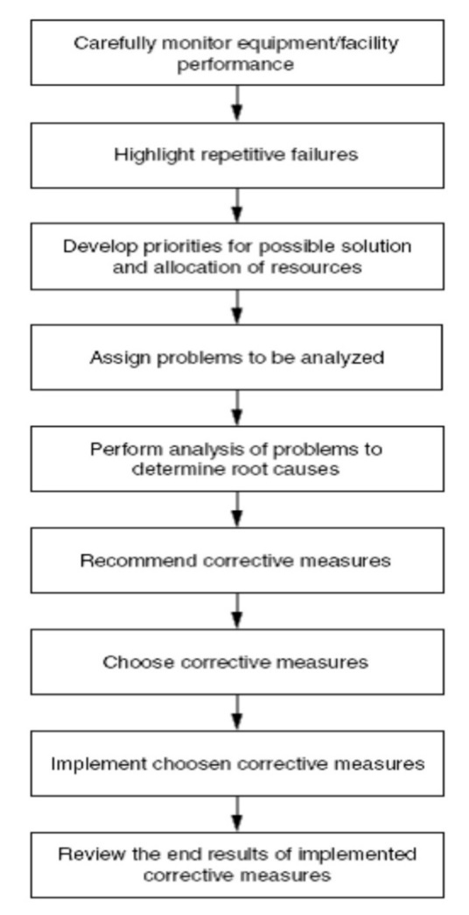

**Gambar 2. 3** Proses untuk Menghasilkan Repetitive Failure Analysis

1. Perawatan dan pemasangan yang tepat untukmengendalikanbiaya siklus hidup danmemaksimalkan keandalan, peralatan harus dipasang dengan benar. Pekerja dan manajer sering kali menderita karena peralatan instalasi yang buruk. Secara umum, keseimbangan dan kalibrasi rotor juga dilakukan.

**2.1.9 Elemen-elemen Keefektifan Program RCM**

Ada beberapa faktor penting yang menentukan efektivitas manajemen RCM sebagai kunci keberhasilan setiap operasi pemeliharaan. Barang-barang ini meliputi:.

1. Kebijakan perlindungan.  
   Pedoman programRCM adalah salahsatu faktor terpenting dalam menentukan efektivitas manajemen pemeliharaan. Kebijakan ini penting untukmenjamin kelangsungan operasional danpemahaman rencana manajemen pemeliharaan. Secara umum, departemen pemeliharaan memiliki pedoman kebijakan, program, tujuan, pengendalian, dan tanggung jawab untuk mencapai kinerja terbaik dari setiap operasi.
2. Pengaturan material.

Berdasarkanpengalaman, sumbangan penyeliaan material merelakan derma sebanyak 30%40% berbunga besaran sumbangan preservasi. Keefektifan kegiatan preservasi sangat berasas dekat harmonisasi material. Langkahlagak sebagai pendekatan kerja, harmonisasi pakai episode pembelian, harmonisasi pakai distributor material,danbahkan mematok apakah macam cadang harus disimpan atau tidak akan sangat berguna bagian dalam mengemasi material.

1. Sistem permintaan pekerjaan.

Sistem lamaran pekerjaan memberi wewenang dan mengarahkan individu atau kelompok untuk melakukan tugas tertentu. Sistem perintahkerja diartikan sebagai pedoman dalam pekerjaan pemeliharaan, baikyang melibatkan banyak tugas atau hanya satu tugas. Manajemen pemeliharaan untuk mengelola biaya dan mengevaluasi pekerjaan pemeliharaan tergantung padabaik atau tidaknyasistem perintah kerja. Meskipun katakata dalam setiap pekerjaan pemeliharaan berbedabeda di setiap perusahaan, formatpermintaan pekerjaan harus mencantumkan tanggalpermintaandanpenyelesaian pekerjaan pemeliharaan, deskripsi pekerjaandanalasannya, serta biaya tenaga kerja dan bahan. dan pemberitahuan dari pihak terkait.

1. Perekaman data peralatan.

Pencatatan data instrumen memainkan peran pentingdalam efisiensi dan efektivitas operasi pemeliharaan. Secara umum pencatatan dataperalatandibagi menjadi empatklasifikasiumumyaitu pemeliharaan yang dilakukan pada unit, biaya pemeliharaan, jadwal dan informasi tambahan jika dianggapperlu. Dataperalatanbergunauntuk memahami pola kinerja selama pengoperasian, pemecahan masalah, kerusakan, ketika memutuskan untukmenggantiataumemodifikasiperalatan, dan untuk mendiagnosis kegagalan, termasuk informasi pendidikan tentang keandalan dan pemeliharaan peralatan.

1. Kegiatan perawatan korektif dan preventif.

Tujuan utama dari pemeliharaan dan perbaikan preventif adalah untuk menjagasetiapperalatan dalam kondisiterbaiknyadanmengetahui kapan waktunya sebelum peralatan tersebut mulai rusak. Tigafaktor terpenting bagi keberhasilan program pencegahan adalahkeandalanproses, efektivitas biaya, dan kepatuhan terhadap standar yang berlaku.

1. Perencanaan kerja dan penjadwalan.

Perencanaan tindakan juga penting untuk manajemen pemeliharaan yangefektif. Jenis pekerjaan yang dilakukan harus sesuai dengan kebuthanyangdirencanakan sebelumnya, seperti pembelian sukucadang, alat, bahan, daftar pengirimanbarangyang diperlukan untuk pemeliharaan dan kerjasama dengan departemen terkait.

1. Indikator prestasi perawatan.

Keberhasilan manajemen pemeliharaan selalu dihitung berdasarkan berbagai metode danparameteryang dijelaskan diatas. Analisis kinerjaberkontribusi terhadap efektivitas departemen pemeliharaan danpenting dalam mengembangkan perencanaan pemeliharaan.

* + 1. **Mean Time Between Failure (MTBF) dan Mean Time To Repair (MTTR)**

MTBFadalah waktu pengoperasian rataratamesin di antara kegagalan. MTBF berlaku untuk mesin yang "dapat diperbaiki" setelah mengalami kerusakan. Dengan menggunakan MTBF, perusahaan dapat mengetahui ketersediaan dan ketahanan mesin dan komponen.

Saat ini MTTR adalah rata-rata waktu yang dihabiskan untuk proses perawatan mesin. PerhitunganMTTRdimulai saat perangkat mengalami gangguan hingga kembali normal. Tata cara penghitungan MTBF dan MTTR adalah sebagai berikut:

**MTBF = $\frac{Total Kerusakan Mesin}{Total Breakdown}$**  ( 2.1 )

**MTTR = $\frac{Total Breakdown Time}{Total Breakdown}$**  ( 2.2 )

### **11 Metode RCM (Reliability Centered Maintenance)**

Berikut merupakan langkah-langkah yang diambil dalam menjalankan RCM :

1. Pemilihan sistem dan pengumpulan informasi.

Saat memilih suatu sistem, sistem yang dipilih adalah sistem yang memiliki kecepatan penyesuaian yangtinggi, mahal, dan berdampak tinggi terhadap kelancaran pengoperasian di lingkungan.

1. Definisi batasan sistem.

Pendefinisian batasbatas sistemdilakukauntuk menentukan apa saja yang ada di dalam sisem itu yang terlihat dan apa yang tidak.

1. Deskripsi sistem dan *Functional Block Diagram* (FBD)

Deskripsi sistem dan diagram blok fungsional merupakangambaran fungsi utamasistem dalam bentuk blok fungsional struktur sistem. Olehkarena itu dilakukan pekerjaan identifikasi, yaitu:

1. Deskripsi Sistem
2. *Functional Block Diagram*
3. *IN / OUT Interface*
4. *System Work Breakdown System*
5. Proses mendefinisikan deskripsi sistem, yaitu menentukan inputdan output untuk setiap asetsistem. Pekerjaan ini sangat pentingdan perlu didefinisikan dengan jelas agar dapat menjadi pusat pengetahuan danpemikiranpeneliti dalam mengidentifikasi dan mengidentifikasi keseluruhan sistem. Selanjutnya, Anda membuat diagram blok fungsional (FBD), yangmerupakanrepresentasi tingkat tinggi dari fungsionalitas dasar sistem. Dengan mendefinisikan antarmuka input/output dalam diagram blok fungsional, dapat memberikan gambaran lengkap tentang kinerja sistem.
6. Penentuan fungsi dan kegagalan fungsional.

Kinerja dapatdiartikansebagai kinerja suatu perangkat sesuai dengan yang diharapkan oleh pengguna. Kegiatan terkait dengan masalah kecepatan, produksi, kapasitas dan kualitas produk. Kegagalan dapat didefinisikan sebagai ketidakmampuan suatu perangkat untuk melakukan apa yang diharapkan pengguna. Pada titik ini dapat diartikan sebagai kegagalan suatu perangkat dalam menjalankan fungsinya dalm proses standar yang dapat diterima oleh pengguna. Suatu operasi dapat memiliki satu atau lebih kesalahan.

1. Failure Mode and Effect Analysis (FMEA)

Menurut Mowbray (1997), FMEA merupakan suatu metode untuk mengidentifikasi jenis kegagalan yang mungkin mempengaruhi aset perusahaan.

Kegiatan FMEA ini membahas tentang jenis-jenis kegagalan yang dapat terjadi,penyebabnya, serta dampakkegagalantersebut terhadap suatu aset.

Secara umum tujuan *Failure Mode and Effect Analysis* (FMEA) ini adalah :

1. Memprediksi dan membuat daftar kegagalan yang mungkin terjadi pada suatu aset.
2. Memprediksi dan mengevaluasi dampak dari kegagalan yang mungkin terjadi pada setiap aset.
3. Memastikan bahwasemua mode dan pola kegagalan dipertimbangkan dan dampaknya terhadap keberhasilan operasional sistem.
4. Sebagai dokumen informasi masa depan untukmembantu menganalisis kesalahan yang terjadi pada bidang ini.
5. Sebagai basis atau acuan untuk melaksanakan perawatan korektif.

Proses-proses dari FMEA ini adalah :

1. *Proces Function Requirement*

Uraian proses pembuatan akan dianalisis dan uraian singkat proses produksi akan diberikan.

1. *Potensial Failure Mode*

Dalamproses FMEA, salah satudaritiga jenis kesalahanharus dicatat di sini. Yangpertamaadalah caracara di mana persyaratan proses tidak terpenuhi. Ada dua kemungkinankesalahan lain pada langkah berikut.

1. *Potensial Effect of Failure*

Pengaruh potensial dari kesalahan adalah pengaruh yang diterima oleh konsumen, apakah eksternal maupun internal.

1. *Severity*

*Severity* ini adalah penilaian keparahan yang diakibatkan oleh suatu modus kegagalan pada aset.

1. *Occurrence*

*Occurrence* adalah seberapa sering penyebab atau modus kegagalan dapat terjadi pada suatu aset.

1. *Detection*

Analisis merupakan penilaian risiko yang dilakukan pengendalianuntukmendeteksi kejadian atau jenis kegagalan yang akan terjadi sebelum suatu bagian ataukomponenmeninggalkan area kerja FMEA.

1. *Risk Priority Number* (RPN)

RPN didefinisikan sebagai *Severity* (S), *Occurrence* (O), dan *Detection* (D) dapat dilihat pada persamaan ini :

**RPN=(S)x(O)x(D)** ( 2.3 )

Dimana nilai RPN berkisar antara 1 hingga 1000. Angka RPN inidigunakansebagai pedoman untuk menentukan masalah harta benda manayang lebih parah, dan semakin tinggi angkanya maka semakin akurat penanganannya.

1. Logic Tree Analysis (LTA)

Logic Tree Analysis merupakan suatu pengukuran kualitatif untuk mengklasifikasikan mode kegagalan.

1. Task Selection (Pemilihan Kebijakan Perawatan)

Task Selection dilakukan untuk menentukan kebijakan-kebijakan yang mungkin untuk diterapkan (efektif) dan memilih task yang paling efisien.

Artinya kebijakan pemeliharaan yang diterapkan dapat mencegah dan mendeteksi kegagalan. Suatu kebijakan konservasi biasanya dilaksanakan secara ekonomi jika diterapkan dengan biaya konservasi penuh.

## 2.2 Tinjauan Pustaka

## 2.2.1 Peneliti Terdahulu

Penulis telah melibatkan penelitipeneliti sebelumnya untuk mempersiapkan penelitianini. Tujuannya adalah perbandingandan ilustrasi untuk mendukungpenelitian serupa di masa depan. Di bawah ini adalahtabelpenelitian sebelumnya:

1. Adri Yahya Pamungkas pada tahun 2019 dengan judul “Analisis Perawatan Mesin Produksi dengan Metode Reliability Centered Maintenance (RCM) di Perusahaan Konveksi Ratna. Sistem Perawatan Mesin Produksi.
2. Syahruddin pada tahun 2021 dengan judul “Analisis Perawatan Mesin menggunakan metode Reliability Centered Maintenance (RCM) sebagai dasar kebijakan perawatan yang optimal di PLTD "X".
3. Duhan Arsyadiaga pada tahun 2021 dengan judul “Analisis Penentuan Waktu Perawatan Mesin dengan Metode Reliability Centered Maintenance (RCM) di PT. SANMAS Dwika Abadi.
4. Randy Suwandy pada tahun 2022 dengan judul “ Analisis Perawatan Mesin Digester dengan Metode RCM PTPN II Pagar Merbau.
5. Muzaki pada tahun 2022 dengan judul “Analisis Perawatan Mesin dengan Metode Reliability Centered Maintenance (RCM) dan Maintenance Value Steam Map (MVSM).

**Tabel 2. 1** Penelitian Terdahulu



# BAB III

# METODOLOGI PENELITIAN

## Metode Penelitian

## 3.1.1 Penjelasan

Penelitian ini juga menggunakan kombinasi dari metode kualitatif dan metode kuantitatif dengan penjelasan sebagai berikut :

1. Metode kualitatif, yaitu berupa informasi tertulis yang diperoleh dari wawancaradanobservasilangsung pada industri terkait.
2. Metode kuantitatif, yaitumetodeyang didasarkan pada buktibukti penelitian (data objektif) yang berupa angkaangka, diukur dengan menggunakan statistik sebagai alat uji numerik, berkaitan dengan masalah yang diteliti sebagai pengambilan keputusan (Sugiono, 2018).

## Teknik Pengumpulan data

Metode pengumpulan data yang digunakan dalam penelitian ini adalah sebagai berikut:

1. Wawancara (*Interview*)

Merupakan metode pengumpulan data dan informasi dengan bertanya langsung kepada perusahaan.

1. Observasi

Penulis melihat langsungobjekpenelitianuntuk memahami sifat alat atau mesin cat yang ada di perusahaan.

1. Studi Pustaka

Penelitian kepustakaan yaitu teknik pengumpulan data berdasarkan referensi jurnal atau buku yang dapat mendukung penelitian dan metode observasi dan Interview (Sugiono, 2017).

1. Dokumentasi

Mempelajari dokumen perusahaan berupa laporan kegiatan produksi, laporan jumlah kegiatan produksi dan jumlah cacat produk,rencana kerja dan dokumen kepegawaian (Mohamin 2020)

## Waktu dan Tempat Penelitian

Penelitian ini dilakukan pada tanggal 10 Maret 2024 sampai dengan 10 September 2024 dan lokasi Penelitian ini terletak di Kota Fuqing Provinsi Fuzhou China.

**Tabel 3. 1** Rencana Kegiatan Penelitian



## Variabel Penelitian

Dalam penelitian ini digunakan dua variabel yaitu variabel bebas dan variabelterikat. Variabelbebasadalahvariabelyang diyakini sebagai penyebab, dan variabelterikatyang diyakini sebagai akibat. Sedangkan variabel terikat merupakan variabel gabungan (pengaruh) yang berubah berdasarkan pubahan variabel bebas. Secara umum, ada situasi yangingin kami jelaskan.

1. Variabel Bebas (Independent) : Efektivitas peralatan secara keseluruhan.
2. Variabel Tergantung (Dependent) : Perawatan Mesin Pewarnaan Kain.

## Tahapan Reliability Centered Maintenance RCM

Metode Reliability Centered Maintenance (RCM) merupakan pendekatan sistematis untuk memastikan bahwa sistem atau peralatan dapat beroperasi dengan andal dalam fungsi yang diinginkan. Tahapan metode RCM secara umum meliputi:

1. **Pembentukan Tim RCM**: Tim multidisiplin terbentuk yang terdiri dari ahli teknis, pengguna peralatan, dan pemangku kepentingan lainnya.
2. **Identifikasi Fungsi Sistem**: Identifikasi fungsi utama sistem atau peralatan serta batasan operasionalnya.
3. **Pemilihan Peralatan Penting**: Penentuan peralatan yang kritis atau penting untuk fungsi sistem dan fokus RCM.
4. **Analisis Kegagalan**: Analisis mendalam dilakukan untuk mengidentifikasi berbagai mode kegagalan yang mungkin terjadi pada peralatan kritis ini.
5. **Penilaian Risiko**: Penilaian risiko dilakukan untuk setiap mode kegagalan, dengan mempertimbangkan potensi konsekuensi dari kegagalan tersebut terhadap keselamatan, lingkungan, produksi, dan ekonomi.
6. **Pengembangan Strategi Pemeliharaan**: Berdasarkan hasil analisis risiko, strategi pemeliharaan yang tepat dipilih. Ini dapat mencakup pemeliharaan preventif, pemantauan kondisi, pemeliharaan prediktif, atau strategi lainnya.
7. **Pengembangan Rencana Pemeliharaan**: Rencana pemeliharaan yang spesifik dan terstruktur dikembangkan untuk menerapkan strategi pemeliharaan yang dipilih.
8. **Implementasi dan Monitoring**: Rencana pemeliharaan diimplementasikan, dan sistem dipantau secara terus-menerus untuk memastikan keandalan dan kinerja optimal.
9. **Pengoptimalan dan Peningkatan Berkelanjutan**: Proses RCM melibatkan siklus perbaikan terus-menerus. Evaluasi dilakukan secara berkala untuk mengidentifikasi perbaikan yang dapat dilakukan dalam strategi pemeliharaan atau identifikasi kegagalan baru yang mungkin muncul.

Tahapan ini membantu memastikan bahwa pemeliharaan dilakukan dengan efektif dan efisien sesuai dengan kebutuhan sistem, meminimalkan risiko kegagalan, dan memaksimalkan ketersediaan dan kinerja peralatan atau sistem.

## Diagram Alur Penelitian

Mulai

Studi Pustaka

Studi Lapangan

Identifikasi Masalah

Perumusan Masalah dan Tujuan

Pengumpulan Data

Data Sekunder :

Hasil Pengamatan Perawatan Mesin

Data Primer :

Wawancara dan Observasi

Uji Validasi & Reliabilitas Validasi

Tidak Valid

1. Pengolahan Data
2. Penentuan bagian/sistem kritis berdasarkan frekuensi kerusakan dan lama *downtime.*
3. Menguji distribusi data waktu antar kerusakan dan lama waktu perbaikan
4. Menghitung total biaya perawatan dan keandalan komponen kritis.

Usulan Perbaikan

Kesimpulan dan Saran

Selesai

**Gambar 3. 1** Daftar Alur Penelitian